**МІНІСТЕРСТВО ОСВІТИ ТА НАУКИ УКРАЇНИ**

**Львівський Національний Університет Природокористування**

|  |  |
| --- | --- |
| **Факультет** | **Кафедра** |
| **Механіки, енергетики та**  **ІТ** | **Інформаційних технологій** |

**Звіт на тему:**

ЛАБОРАТОРНА РОБОТА 5.

Маніпуляція DOM та обробка подій

**Виконав:Студент групи КН-21 Бірбан Юрій Васильович**

**Перевірив:**

**Квасниця Тарас**

Львів-2024

**Мета роботи**

* **Ознайомлення з DOM:** Засвоїти поняття об’єктної моделі документу (DOM) та навчитися отримувати доступ до елементів HTML-сторінки.
* **Маніпуляція елементами:** Навчитися додавати, змінювати та видаляти елементи на сторінці за допомогою JavaScript.
* **Обробка подій:** Навчитися реагувати на події (наприклад, кліки миші, наведення курсору) та виконувати відповідні дії.
* **Інтерактивність:** Розвинути навички створення інтерактивних веб-сторінок за допомогою поєднання HTML, CSS та JavaScript.

**Практична частина**

**Завдання:**

1. **Створення HTML-структури:**
   * Створіть базовий HTML-документ із семантичними тегами (<header>, <main>, <footer>).
   * Додайте на сторінку декілька елементів (наприклад, кнопки, абзаци, списки), з якими будете взаємодіяти.(приклад сторінки наведений на рисунку нижче)

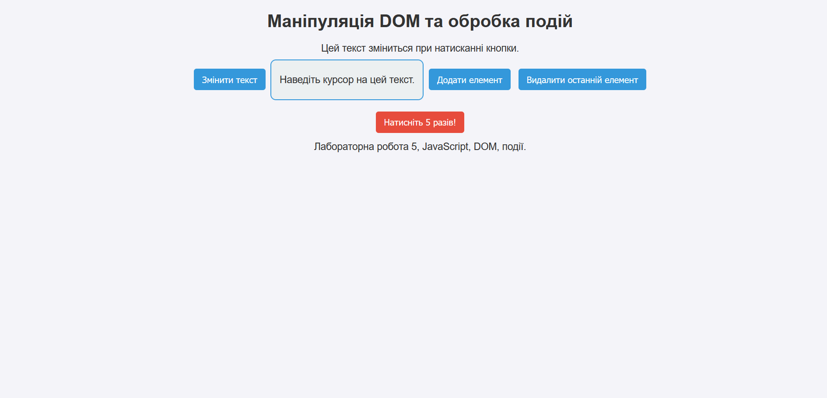

1. **Додавання скрипту для маніпуляції DOM:**
   * Підключіть JavaScript-код безпосередньо у тегу <script> або як зовнішній файл.
   * За допомогою JavaScript отримайте доступ до певних елементів сторінки за допомогою методів DOM.

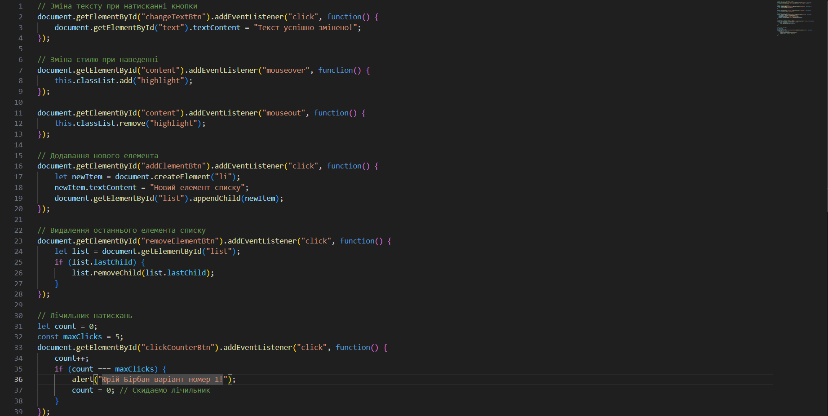

1. **Обробка подій:**
   * Реалізуйте обробник події для кнопки, при кліку миші, який змінює вміст певного елемента.
   * Додайте обробник події для наведення курсору на елемент, який змінює стиль цього елемента (наприклад, змінює колір фону або розмір шрифту).

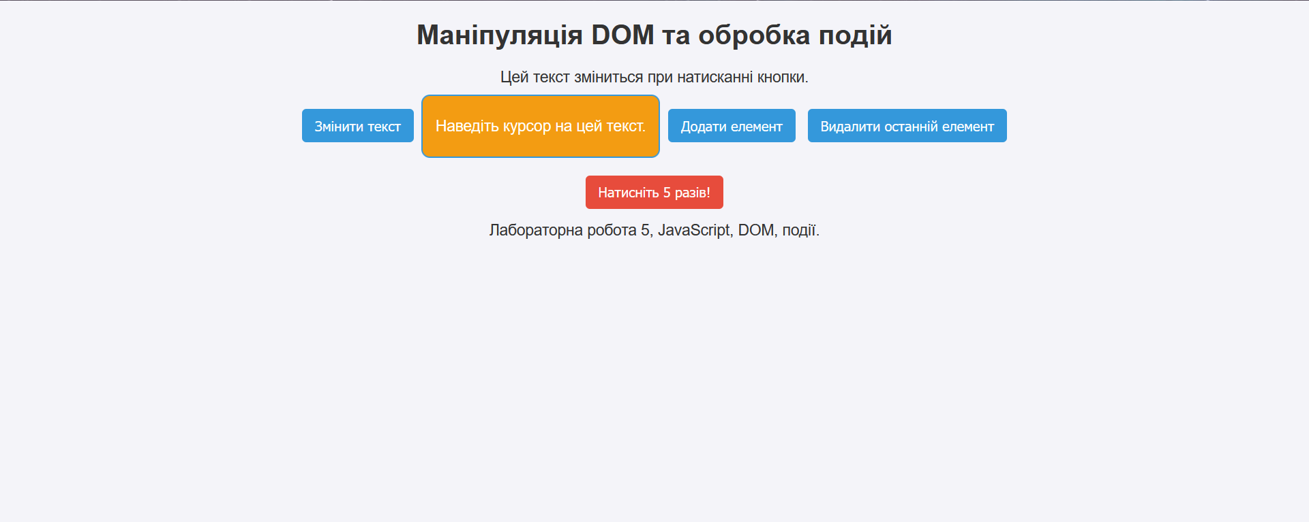

1. **Динамічна зміна контенту:**
   * Створіть функцію, яка за допомогою innerHTML або textContent змінює текстовий вміст елемента на сторінці.
   * Додайте можливість видаляти або додавати нові елементи до DOM (наприклад, список завдань або нові абзаци).

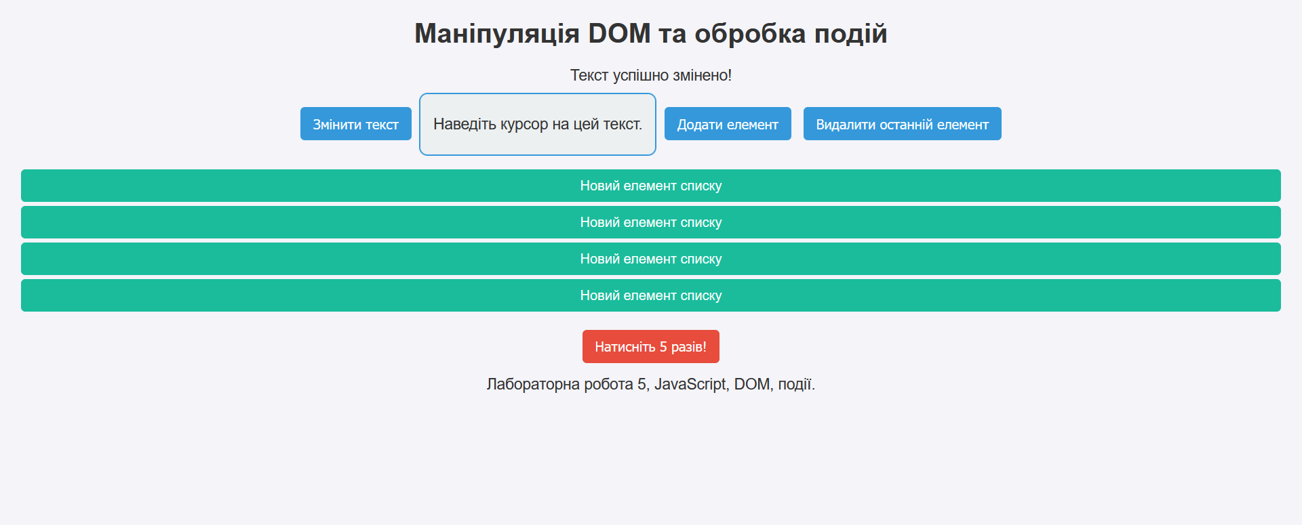

1. **Додаткове завдання:**
   * Добавте на сторінку кнопку з текстом «Натисніть n разів!», де n – номер Вашого варіанту
   * Реалізуйте обробник події при кліку миші на кнопку
   * Відповідно до номеру свого варіанту, реалізуйте функцію, яка при натисканні n разів на кнопку відобразить вспливаюче вікно (alert) з текстом «[Ім’я Прізвище] варіант номер [n]!».

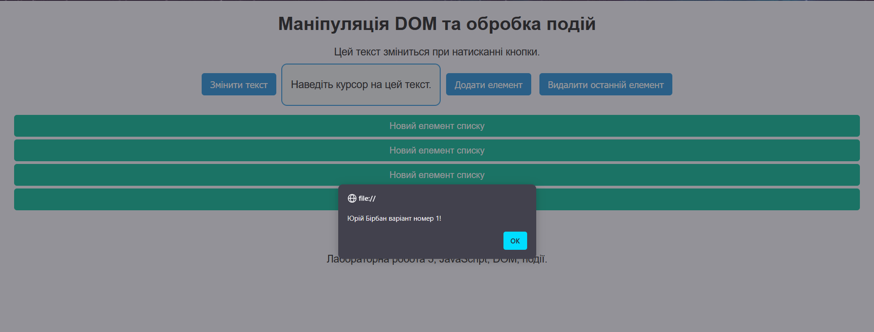

ВИСНОВОК

У цій лабораторній роботі ми навчилися працювати з **DOM** та обробкою подій у **JavaScript**. Здобули навички отримання, зміни та видалення елементів, реагування на дії користувача та динамічного оновлення сторінки. Використали **CSS** для стилізації. Отримані знання допоможуть у створенні інтерактивних веб-додатків.